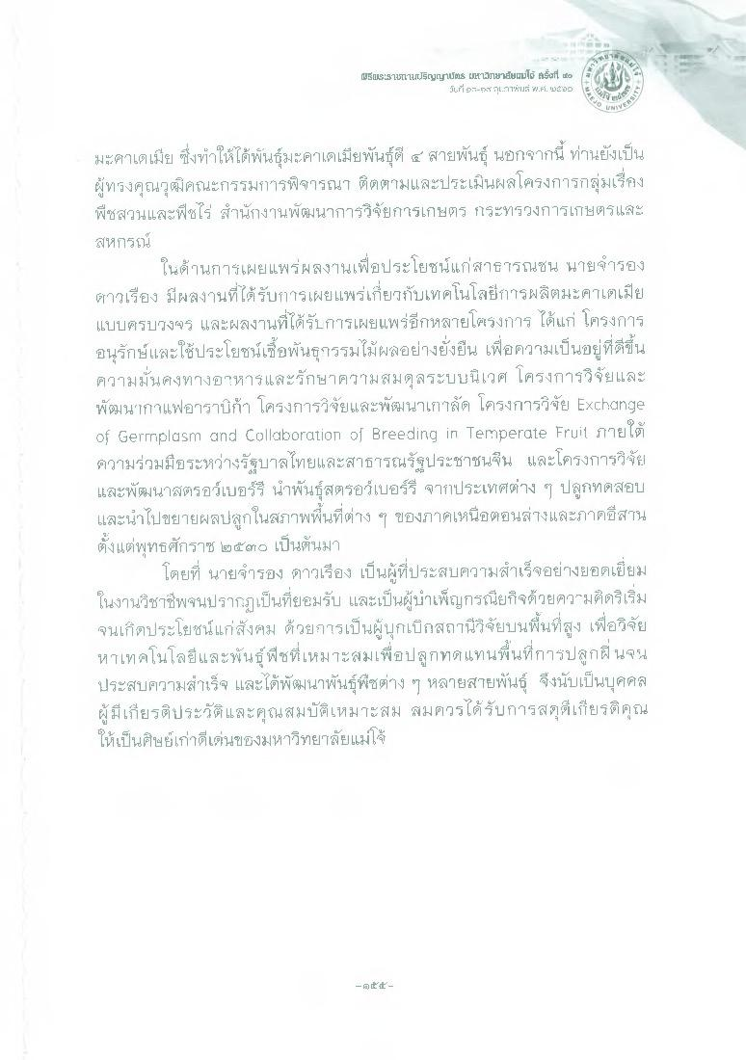
IFIE: 13uTlSygirls LIFไม้เซายม่ได้ Kait to
วันที่ 2 5 กุมภาพนธ์ ศ... LED
มะคาเดเมีย ซึ่งทําให้ได้พันธุ์มะคาเดเมียพันธุ์ดี 4 สายพันธุ์ นอกจากนี้ ท่านยังเป็น ผู้ทรงคุณวุฒิคณะกรรมการพิจารณา ติดตามและประเมินผลโครงการกลุ่มเรื่อง พืชสวนและพืชไร่ สํานักงานพัฒนาการวิจัยการเกษตร กระทรวงการเกษตรและ สหกรณ์
ในด้านการเผยแพร่ผลงานเพื่อประโยชน์แก่สาธารณชน นายจํารอง ดาวเรือง มีผลงานที่ได้รับการเผยแพร่เกี่ยวกับเทคโนโลยีการผลิตมะคาเดเมีย แบบครบวงจร และผลงานที่ได้รับการเผยแพร่อีกหลายโครงการ ได้แก่ โครงการ อนุรักษ์และใช้ประโยชน์เชื้อพันธุกรรมไม้ผลอย่างยั่งยืน เพื่อความเป็นอยู่ที่ดีขึ้น ความมั่นคงทางอาหารและรักษาความสมดุลระบบนิเวศ โครงการวิจัยและ พัฒนากาแฟอาราบิก้า โครงการวิจัยและพัฒนาเกาลัด โครงการวิจัย Exchange of Gerrrplasm and Collaboration of Breeding in Temperate Fruit ภายใต้ ความร่วมมือระหว่างรัฐบาลไทยและสาธารณรัฐประชาชนจีน และโครงการวิจัย และพัฒนาสตรอว์เบอร์รี นําพันธุ์สตรอว์เบอร์รี จากประเทศต่าง ๆ ปลูกทดสอบ และนาไปขยายผลปลูกในสภาพพื้นที่ต่าง ๆ ของภาคเหนือตอนล่างและภาคอีสาน ตั้งแต่พุทธศักราซ ๒๕๓๖ เป็นต้นมา
โดยที่ นายจํารอง ดาวเรือง เป็นผู้ที่ประสบความสําเร็จอย่างยอดเยี่ยม ในงานวิชาชีพจนปรากฏเป็นที่ยอมรับ และเป็นผู้บําเพ็ญกรณียกิจควยความคิดริเริ่ม จนเกิดประโยชน์แก่สังคม ด้วยการเป็นผู้บุกเบิกสถานีวิจัยบนพื้นที่สูง เพื่อวิจัย หาเทคโนโลยีและพันธุ์พืชที่เหมาะสมเพื่อปลูกทดแทนพื้นที่การปลูกฝนจน ประสบความสําเร็จ และได้พัฒนาพันธุ์พืชต่าง ๆ หลายสายพันธุ์ จึงนับเป็นบุคคล ผู้มีเกียรติประวัติและคุณสมบัติเหมาะสม สมควรได้รับการสตุที่เกียรติคุณ ให้เป็นศิษย์เก่าดีเด่นของมหาวิทยาลัยแม่โจ้

